

CHARPENTIER Romain
WEHOWSKI Etienne

Rapport : Interface Homme Machine

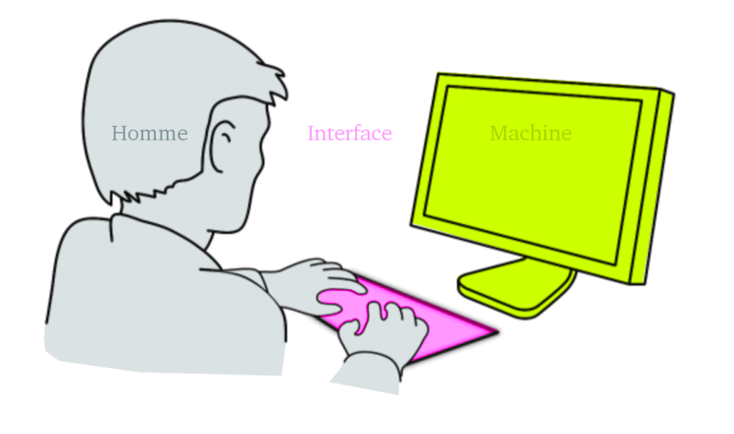

Date : 01/04/2017
Sommaire

I Présentation générale
II Package Model
III Package IHM
a) tronc commun
b) interface débutant
c) interface expert

I Présentation générale

Pour conclure notre UE traitant des Interfaces entre l'Homme et la Machine et pour vérifier nos connaissances et acquis sur la Programmation Orientée Objet en Java, il nous a été demandé de réaliser un ersatz du langage de programmation LOGO.
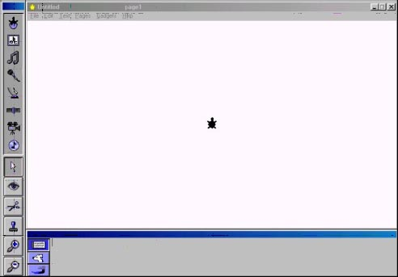
Ainsi nous avons réaliser notre propre version de ce logiciel selon certaines normes qui nous ont été spécifiée et selon des choix que nous avons fait pour répondre aux demandes du projet.

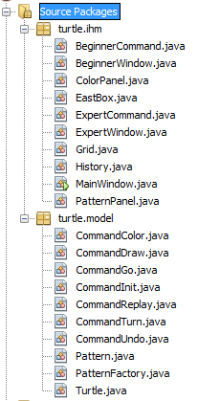
Nous avons donc d'abord découper le projet en deux sous-dossiers, ces deux sous-dossiers étant indépendant l'un de l'autre:
- le package « Model » qui contient le noyau fonctionnel de notre projet
- le package « IHM » qui contient l'interface que l'utilisateur verra.

Le premier package contient 10 fichiers java :
- 7 fichiers sont utilisés pour gérer les différentes commandes du projet
- 2 fichiers servent à créer et stocker les différents motifs que peut réaliser la tortue
- 1 fichier sert à créer la tortue qui « dessinera » son chemin

Le second package contient également 10 fichiers java :
- 8 fichiers permettent l'affichage de l'interface en fonction du mode de fonctionnement choisi par l'utilisateur (« Beginner » ou «Expert ») au démarrage de l'application.
- 2 fichiers permettent l’exécution des instructions saisies par l'utilisateur.

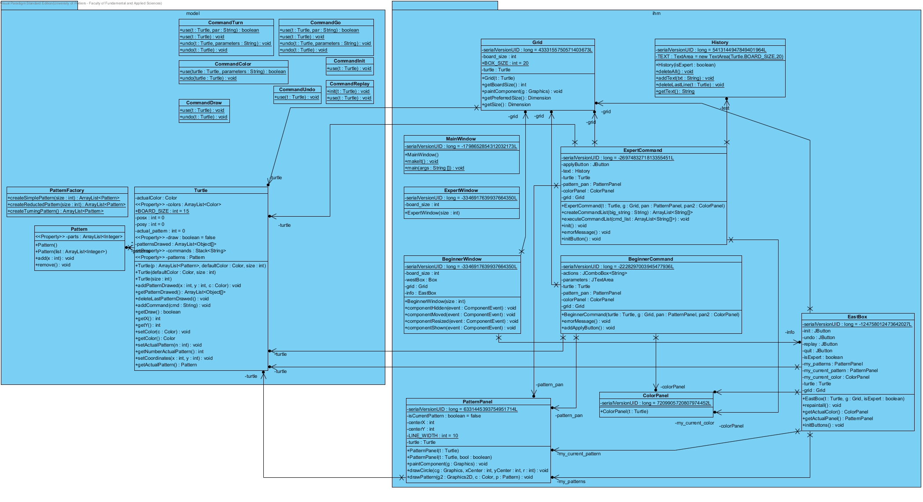
Diagramme UML de notre projet réaliser avec Virtual Paradigm (l'image en taille réelle est dans le dossier du projet)

II Package Model

Le package « Model » correspond au noyau fonctionnel de notre projet. C'est ici que sont gérés les différents éléments de notre projet tels que la création de la tortue ou encore les commandes qui devront être effectuées.

a) La tortue
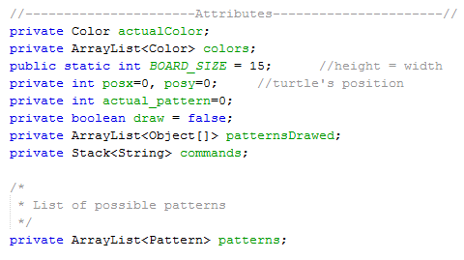

Le fichier « Turtle.java » nous permet de créer la tortue, en lui spécifiant ses attributs tels que sa couleur, sa position ou encore la liste des différents motifs qu'elle sait dessiner

Ce fichier contient également les différents constructeurs de cette classe ainsi que ses méthodes que l'on réutilisera par la suite pour permettre les différentes actions de notre tortue

b) Les classes de commandes

Comme expliqué précédemment, nous avons créer 7 classes qui nous permettent de gérer les différentes actions de la tortue . Ces classes sont les piliers centraux de notre projet.

i) CommandTurn
Cette classe permet d'effectuer le changement de motif lorsqu'une de ses méthodes est appelée. On peut retrouver 4 méthodes dans cette classe :
- Deux fonctions « use » avec soit un, soit deux paramètres qui vont respectivement effectuer le changement vers le motif suivant et le k-ième motif suivant de la tortue
- Deux fonction « undo » avec la encore soit un, soit deux paramètres qui vont soit annuler la dernière rotation effectuée, soit les k-ièmes dernières rotation effectuées.

ii) CommandGo
Cette classe permet à la tortue de se déplacer selon le motif courant. La encore 4 méthodes ont été créée avec la même logique que la CommandTurn :
- Deux méthodes « use » avec soit un, soit deux paramètres qui vont respectivement effectuer une fois le déplacement selon le motif courant et k fois le déplacement selon le motif courant de la tortue
- Deux méthodes « undo » avec la encore soit un, soit deux paramètres qui vont soit annuler la dernier déplacement effectué, soit les k dernier déplacement effectuées par notre tortue.

iii) CommandDraw
Cette classe permet de changer le booléen « draw » de la classe tortue définissant si elle est en mode « dessin » ou non. Elle contient 2 méthodes, « use » et « undo » qui servent simplement à modifier ledit booléen.

iv) CommandColor
Cette classe nous sert à affecter a la tortue une couleur passée en paramètres lors de l'exécution de cette commande. Deux méthodes sont présentes dans cette classe :
- La méthode « use » qui prends 2 paramètres, la tortue et une chaîne de caractère et qui modifie l'attribut « actualColor » de la tortue si la chêne de caractère passée en paramètres corresponds à une couleur existante.
- La méthode « undo » qui prends seulement en paramètre la tortue, permet de réaffecter l'avant dernière couleur utilisé par la tortue comme étant sa couleur actuelle.

v) CommandInit
Lors d'un clique sur le bouton « init » de l'interface de dessin la seule méthode de cette classe, intitulée « use » prenant en paramètre une tortue, est appelée et permet de réinitialiser les paramètres de la tortue avec ceux par défaut.

vi) CommandReplay
Cette classe contient deux méthodes, la méthode « init » qui vide l'historique des commandes faites par la tortue passée en paramètre à cette méthode, la place à la position initiale définie (0, 0) et vide la liste des différents pattern dessinés.
La seconde méthode, « use » qui prend également une tortue en paramètre, nous permet de rejouer toutes les commandes qui ont été effectuées avec une pose entre chaque nouvel affichage. Un thread est utilisé pour réaliser ce replay.

vii) CommandUndo
La seule méthode de cette classe s'appele « use », prends en paramètres un objet de type Tortue et est appelé lorsque l'utilisateur clique sur le bouton « Undo » de l'interface.
Cette méthode regarde la dernière commande de l'historique de commandes de la tortue et appelle la méthode « Undo » de la classe correspondant à cette dernière, nous permettant ainsi d'annuler la dernière action effectuée par l'utilisateur

c) Les classes de motifs

i) Pattern
Cette classe nous sert à stocker la liste des motifs connues par la tortue.
Elle contient un seul attribut « parts » qui est une liste d'entiers correspond au différentes rotations des motifs connus de la tortue.
Deux constructeurs existent dans cette classe. Le premier ne prends pas de paramètre et associe à « parts » une nouvelle liste d'entier vide. Le second prend une liste d'entier en paramètres et associe à « parts » cette liste.
Trois méthodes sont présentes dans cette classe :
- « Add » qui ajoute un entier à « parts »
- « remove » qui enlève le dernier élément de « parts » si cette liste n'est pas vide
- « getParts » qui retourne l'attribut « parts »

ii) PatternFactory
La classe suivante nous permet de créer les différent motifs de la tortue. Actuellement, elle contient 3 fonctions qui permettent de créer 3 types de motifs mais tout type de motif peut être créer. Le motif par défaut de notre projet et le même déplacement que le cavalier au échec.

III Package IHM

Le package « IHM » de notre projet correspond à l'interface visible par l'utilisateur et avec lequel il va interagir. Il a été demandé de réaliser deux vues différentes du projet, nous avons choisi de faire la vue numéro 2 du mode débutant et la vue mode expert.
Ces deux vue possèdent un tronc commun mais diffèrent sur certains points.

a) Tronc commun
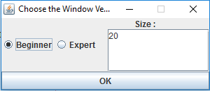
Premièrement, nous avons gérer l'affichage d'un menu de sélection de « difficulté » au lancement du programme. Sur ce menu, il est demandé de choisir si l'on veut la vue « Expert » ou bien la vue « Beginner » ainsi que la taille de la grille sur lequel l'utilisateur va être amené à dessiner.
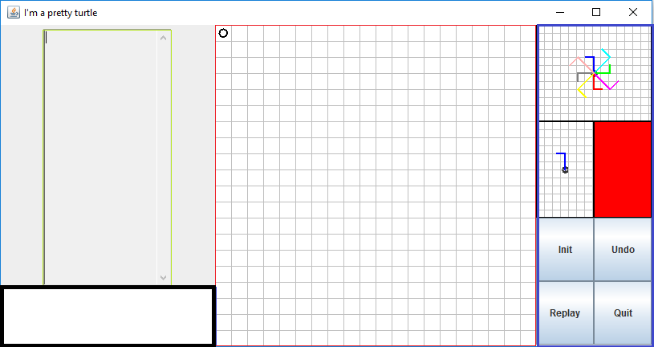
Deuxièmement, les vue possèdent une interface quasiment similaire. On retrouve sur les deux vues :
- Entourée de rouge, une grille issue de la classe « Grid » sur laquelle vont être dessinés les motifs et l'affichage de la tortue.
-Entourée de bleu, un panneau issue de la classe « EastBox » qui permet d'afficher les motifs connus par la tortue, le motif en cours d'utilisation, la couleur actuelle et 4 Jbouton qui permettent respectivement de réinitialiser l'application, d'annuler la dernière action, de rejouer toutes les commandes qui ont été jusqu'alors effectuée avec une pause entre chaque et de quitter l'application.
-Entourée de vert, une text area issue de la classe « History » qui correspond à l'historique des commandes effectuées. En fonction de la vue choisie, cette zone est éditable ou non.
La seule différence entre les deux vues est la zone entourée de noir.

b) Interface débutant

